目编号：0148-2020-2021
审核员监督审核记录（一）
企业名称：江苏盛日机械设备制造有限公司
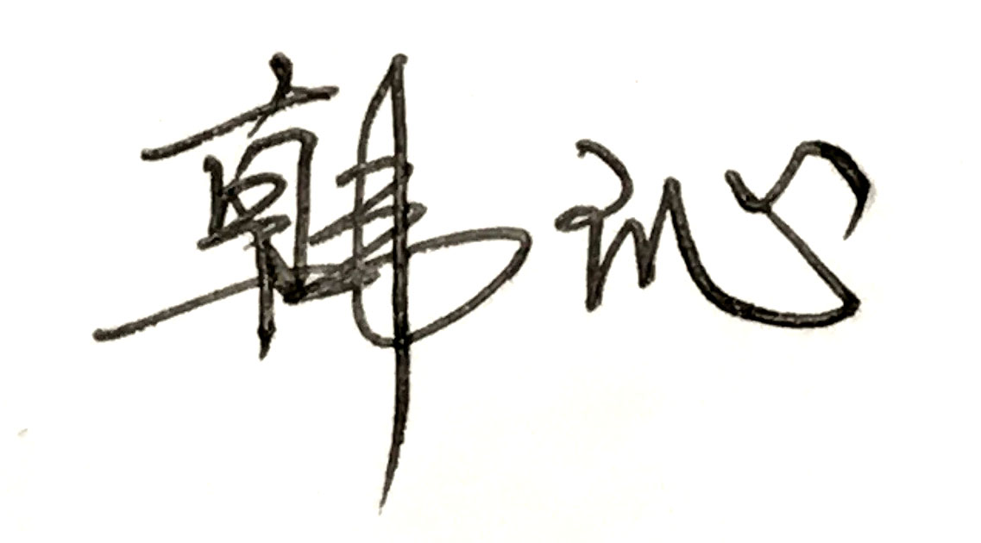
审 核 员： 审核日期： 2021年11月13日
序号 | 审核内容  及抽样要求 | 对应的  标准条款 | 审核记录及说明 | 审核部门 | 是否列入  不符合项
1 | 了解企业建立测量管理体系近一年来的运行情况？企业的产品质量、测量设备和测量过程是否持续满足顾客的测量要求？  企业建立测量体系后取得了哪些成绩？  企业在产品质量、物料交接、能源、安全、现场管理等方面是否有顾客投诉、纠纷、处理等状况。  对投诉的处理情况：  企业组织机构有否变更？产品有否增加？ | 5.2顾客为关注焦点 | 企业测量管理体系一年来的运行基本正常、适宜，符合体系要求，体系运行是有效的。  测量设备、设施充分和测量过程有效监控都能够持续满足顾客的测量要求。  企业建立测量体系对企业管理水平提高、内部产品质量稳定提供了保证，对产品性能改进和新产品研发提供了有力支持，对外部市场推广，企业评比加分等起到重要作用。企业重点工作：加强计量人员的培训，提高计量意识；加强对测量设备的规范化管理，做好检定校准工作。  企业在产品质量、物料交接、能源、安全、现场管理等方面较好，未见到顾客投诉、纠纷等情况。  企业未有违反法律、法规问题和产品质量问题的投诉或重大质量事故发生。企业体系组织机构没有变更，产品类型没有增加。未新增关键测量过程。 | 管理层  质检部  生产部  销售部  技术部  安全部 | 否
2 | 企业制定的质量目标。是否分解到各部门。是否有具体指标，是否可测量和考核？查考核记录。 | 5.3质量目标 | 查2021年企业制定的4项计量目标已分解到各部门，有具体指标可测量。查测量管理体系质量目标监测表，按目标、措施、完成情况、未完成情况进行统计，记录内容全，每月统计，质量目标管理满足要求。 | 质检部 | 否
3 | 企业管理评审的时间？是单独评审还是和其它体系一起？  企业最高管理者是否主持审评？频次？  是否评审体系的适宜性、适应内外环境变化的能力。充分性：过程识别控制程度。有效性：评价体系改进机会和变更的需求。解决问题有哪些？ | 5.4管理评审 | 企业于2021年9月22日开展了测量管理体系管理评审，会议由公司总经理朱国权主持，由各职能部门总结汇报了体系在各部门的运行情况以及质量目标分解到各部门的执行情况。会议肯定了公司测量管理体系的充分性、有效性和适宜性。形成了管理评审报告，对公司测量管理体系目前存在的人员缺乏、测量设备的规范化管理、文件管理等问题落实了整改部门。 | 管理层  生产部  质检部  采购部  技术部  办公室  销售部  安全部  财务部 | 否
4 | 企业每年进行几次测量体系内审？单独审还是结合审核？ | 8.2.3测量管理体系审核 | 企业每年进行一次测量管理体系内审。企业于2021年8月18日-8月19日组织了公司测量管理体系内审，管理者代表参与审核，对公司6个部门及生产车间进行了全要素的审核，共开出了1不符合项，于9月10日完成整改。 | 生产部  质检部  采购部  技术部  办公室  销售部 | 否
5 | 企业对上年审核中发现的不符合是否进行纠正？是否制定纠正措施？验证是否满足要求。检查不合格控制的有效性。 | 8.3不合格控制 | 企业2020年初审共开具三项不符合项。1.查型号为XYG-1611的测量设备X射线实时成像检测系统，作为钢瓶检测的探伤工序的重要测量设备，未纳入台账管理，未见确认标识。2.查现场未见对外部供方进行评价记录，不符合标准要求。3.查企业在钢瓶充气试验过程中未对充气压力进行关键过程识别并监控，不符合标准要求。  企业对不符合组织了纠正，经查验：1.企业已将测量设备纳入台账，并粘贴计量确认标识；2.企业2020年底对外部供方进行了评价并保留了评价记录；3.对压力关键过程进行了识别，组织编制了控制规范，按照要求定期进行监视。同时针对不符合项开展了相关培训，避免相同问题重复发生。审核组验证三项不符合项纠正措施有效，同意关闭。  不符合控制能够按照SR/CL.19-2020《不合格管理控制程序》进行处理。本次监督审核未开具不符合项，未发现严重或系统性的不符合情况。 | 质检部  生产部 | 否

6 | 企业和部门对内外审中发现不合格如何采取纠正和纠正措施？查阅纠正和预防措施记录，检查其符合性和有效性。 | 8.4改进 | 企业内审中开具的1个不符合项采取了纠正措施，查阅不符合项报告，企业通过对不合格原因对测量过程的影响分析，制定纠正措施及预防措施，跟踪实施状况的方式进行有效性验证。符合要求。 | 质检部 | 否
7 | 计量单位使用情况？检查强制检定计划，并抽样检查计划实施的情况。 | 计量法制要求 | 企业基本能采用法定计量单位。企业计量器具共114台，其中强制检定计量器具20台，计量器具均能按照周检计划进行溯源，溯源管理较好。 | 质检部 | 否
8 | 公司对标志的使用，符合相关标准和规定。公司测量管理体系认证证书是否用于企业形象广告宣传：对企业产品招投标有哪些帮助 | 认证证书标识的使用 | 公司对证书的使用，符合相关标准和规定。公司测量管理体系认证证书用于：企业形象宣传、对内产品质量提升、与同行之间竞争、企业评比加分都起到了重要作用。 | 质检部  销售部 | 否
9 | 企业对提供测量设备和辅助材料、消耗性材料和提供服务的外部供方如何识别、选择、评价和监视？ | 6.4外部供方 | 质检部对测量设备和材料供应商建立合格供方清单，收集了相关资质，并按照要求保存评价记录。  质检部提供测量设备检定/校准机构的合格供方清单，企业所有计量器具均送泰州市计量测试院、泰兴市产品质量综合检验检测中心、江苏中科计量检测研究所有限公司进行周期检定和校准。 | 质检部 | 否
10 | 就顾客的计量要求是否已满足来监视有关顾客满意的信息。 | 8.2.2顾客满意 | 企业每年进行一次顾客满意度调查，由销售部负责顾客满意度信息的搜集、分析、评价和管理，质检部对客户提出的建议进行改进。 | 销售部  质检部 | 否
11 | 企业是否对计量确认过程和测量过程按照计划频次进行监视？ | 8.2.4测量管理体系的监视 | 公司制定了SR/CL.18-2020《测量管理体系审核和监视管理程序》，对列入体系管理的重要测量过程和测量设备计量确认过程能够按照《测量过程控制规范》规定的频次进行监视。 | 质检部 | 否

12 | 企业能源主要品种？年消耗标煤？是否是重点用能单位？ | GB17167－2006 | 企业能源主要消耗品种为：水、电，2021年1月-10月折合能耗约394吨标准煤,不属于重点用能单位。企业能源计量器具为供电公司提供的单位结算电能表和自来水公司提供的进出口水表各一台，准确度等级满足要求。能源计量器具检定工作由供电公司和自来水公司负责。 | 财务部 | 否

